ИНСТРУКЦИИ ЗА РАБОТА С ФОРУМА НА САЙТА НА ИРИОН www.pueron.org

Заглавна страница на сайта:
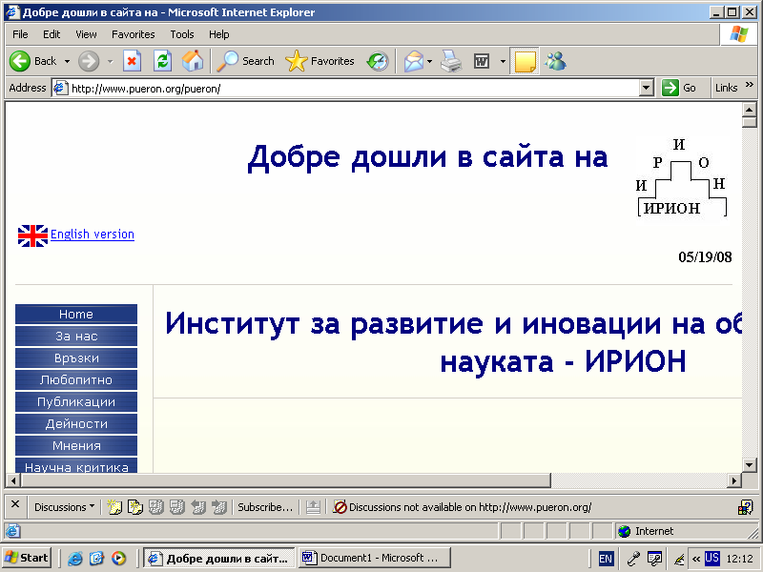
Предвижете се със скрола надолу

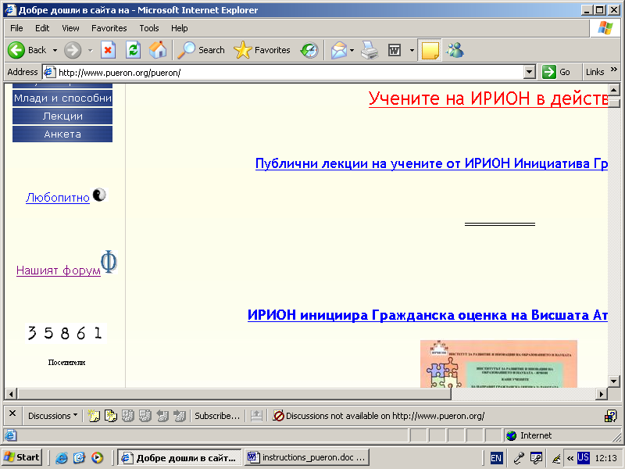
Кликнете на
Нашият форум

За да пишете във форума на ИРИОН трябва да сте член (Member)
За да се регистрирате кликнете на Register
Регистрация на нови членове
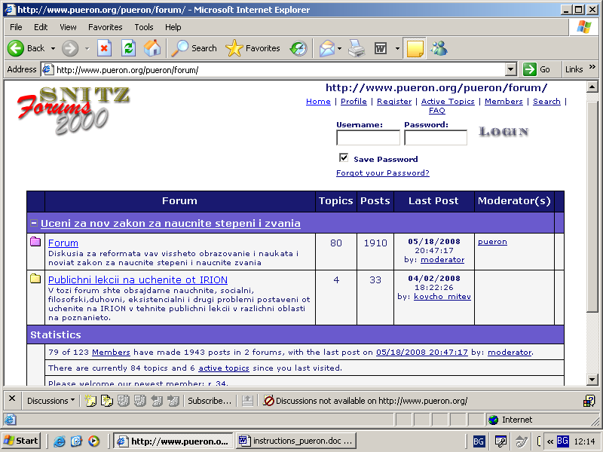

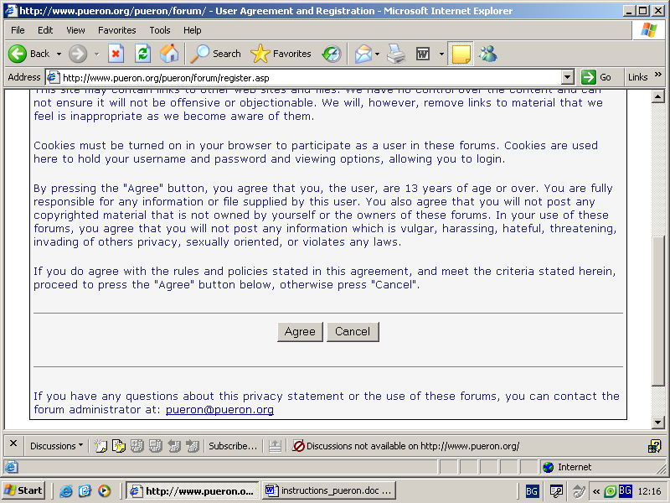
Потвърдете условията за регистрация с кликване върху бутона Agree
Попълнете електронния си адрес

За да се регистрирате попълнете следните задължителни полета:
Попълнете втори път електронния си адрес
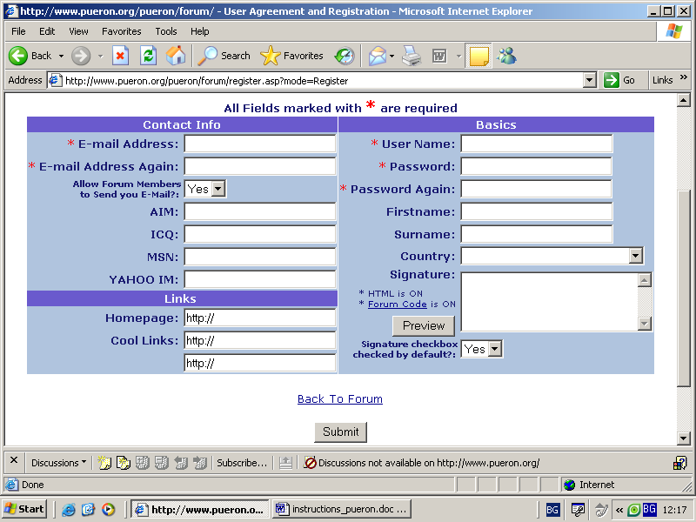
Посочете с YES или NO дали електронният Ви адрес да се вижда от другите членове
Попълнете потребителско име или псевдоним
Попълнете паролата си
Попълнете паролата си отново
Всички останали полета се попълват по Ваше желание.
Подайте данните си за регистрация
Те не са задължителни за регистрацията.
След като вече сте регистриран член, за да започнете да пишете в Нашият форум най-напред трябва да се логвате:
Въведете потребителското си име или псевдоним

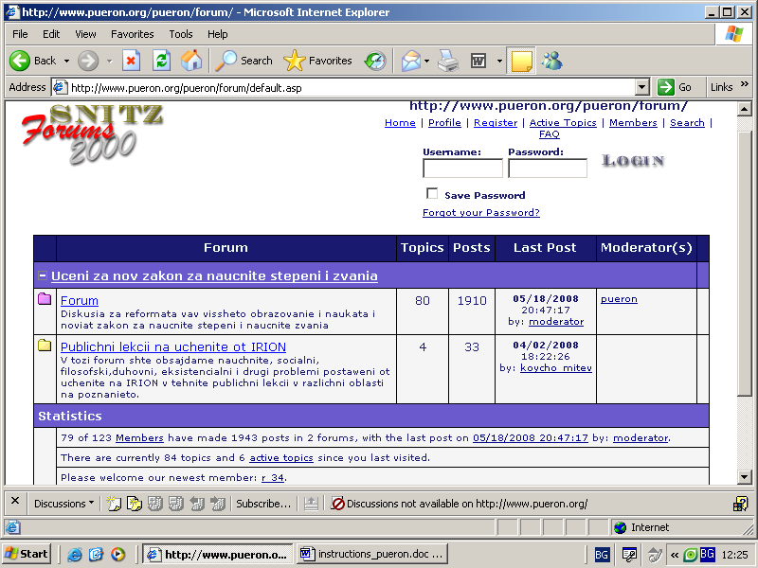
Въведете паролата си
Потвърдете въведените данни

В момента в Нашият форум има две дискусии. Изберете една от тях:
Дискусия за научните степени и звания и за други теми свързани с висшето образование и науката
Дискусия върху публичните лекции на учените в ИРИОН на теми в техните професионални области, както лекции на гост-лектори

Като влезете в избраната от Вас дискусия ще намерите няколко страници с теми (TOPIC)
Самите теми съдържат мнения, които може да са на няколко страници

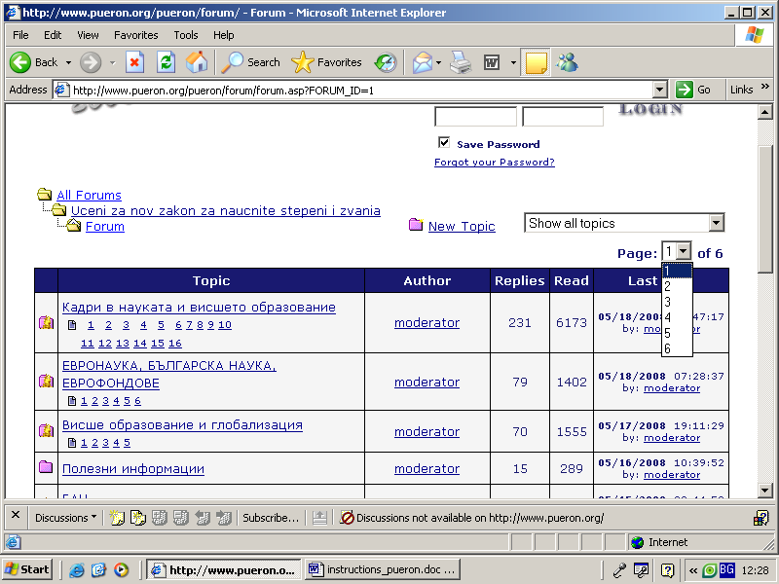
Тук можете да направите избор на страница с теми
Избор на тема
Избор на страница с мнения по съответната тема

Можете да създадете Нова тема (Topic) или да вземете отношение по съществуваща тема:
Тук може да създадете нова тема

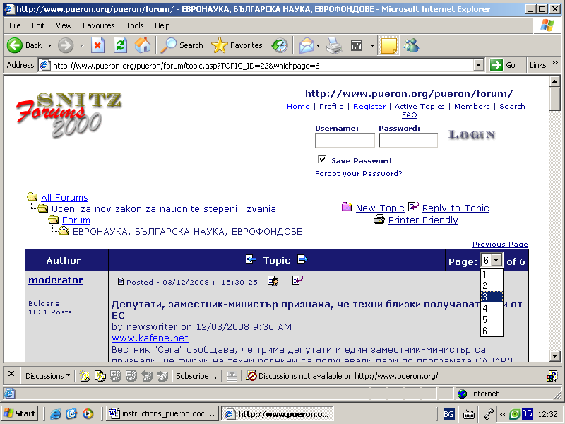
Тук може да вземете отношение по съществуваща тема
Тук може да изберете страница с мненията по една тема

Ако сте избрали да създавате Нова тема (New Topic) на екрана излиза следния прозорец:

Въведете заглавие на темата
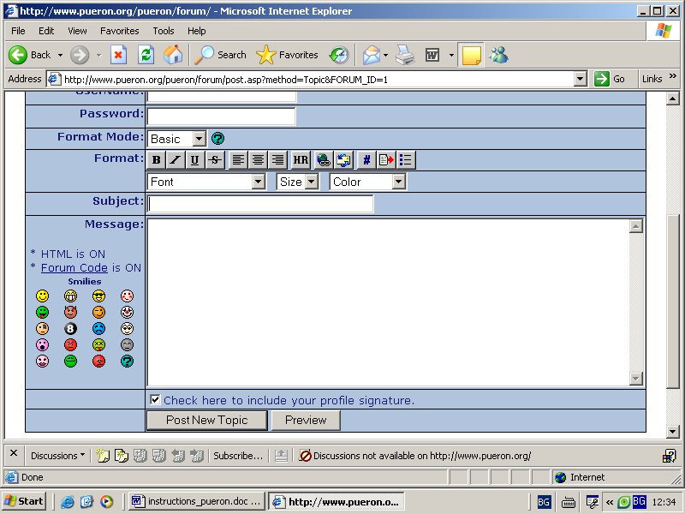
Въведете кратък обяснителен текст към Новата тема
Кликвате тук за да разгледате предварително Новата тема
Предпочитаме да пишете на кирилица!

Можете да въвеждате емоционални иконки
Кликвате тук за да се отпечата Новата тема

Ако сте избрали да пишете по съществуваща тема (Reply to Topic) на екрана излиза следния прозорец:

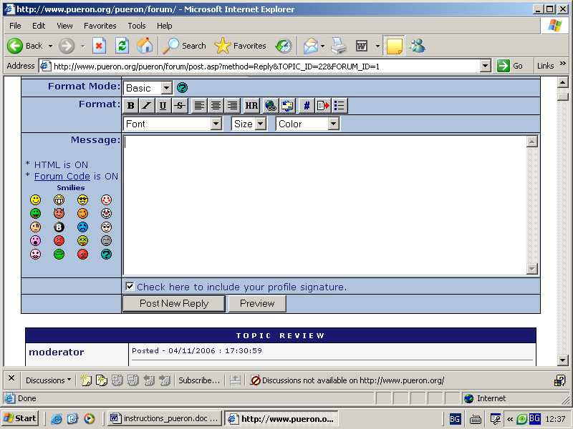
Въведете текста а Вашето мнение или коментар
Предпочитаме да пишете на кирилица!
Кликвате тук за да се отпечата Вашето мнение
Кликвате тук за да разгледате предварително Вашето мнение

Пожелавам Ви приятно участие в Нашия форум!
Ако имате въпроси не се колебайте да ни ги зададете по емейла: galiaim@yahoo.com

